**课程实践作业三**

建立本地GIT仓库，并推送到GITHUB。客户端GIT软件建议使用EGIT，也可是其他任意，同学们感觉易上手的软件。

  要求：

1、本地建立不少于2个仓库，对应GITHUB中的：文档和代码作业仓库；

2、将第1，2次作业文档推送到GITHUB中；

3、记录本地仓库建立和推送过程（需采用实践过程中的截图），撰写规范文档，并推送到GITHUB。

**一、GITHUB DESKTOP的安装**

**1.1、软件简介**

gitHub desktop是一款实用的双平台编程设计软件。gitHub desktop不再像之前的版本一样区分windows和mac版本，软件全新兼容双平台，能够与GitHub Enterprise一同使用，对于老用户来说无需重新安装直接升级也可体验。

gitHub desktop特色介绍：

1）分支关闭

分支机构提出的变化和评审代码在GitHub上必不可少的，他们总是可以在GitHub上桌面的库视图。只需选择当前分支来切换分支或创建新的分支。

2）合作

工艺完美承诺通过选择文件或特定的线组成的改变直接从一个不同的你可以提交你的修改或打开拉要求不离开GitHub的桌面或使用命令行。

3）合并部署

浏览本地和远程分支上的提交，并清楚地看到哪些更改仍需要合并。您还可以将您的代码合并到应用程序中部署的主分支。

**1.2、软件安装**

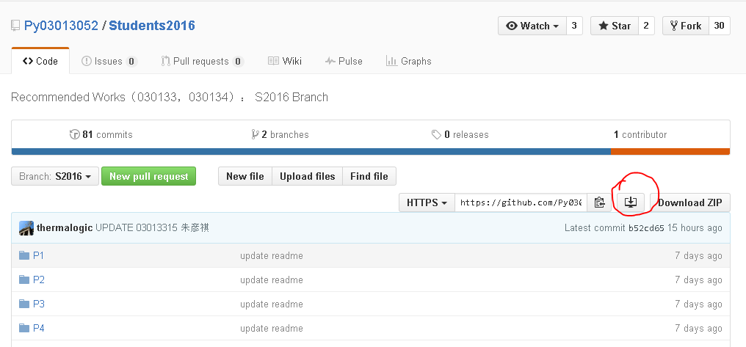

点击标注的图表，转至下图所示页面。

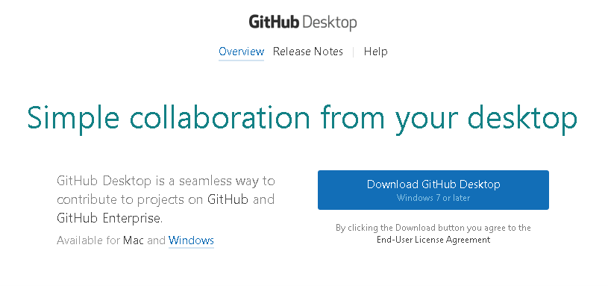

点击Download GitHub Desktop 下载安装文件。

点击GitHutSetup.exe安装文件进行安装。

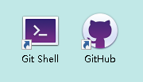

安装完成。

1. **本地建仓**

双击桌面上的Github，出现下图界面，点击标注的加号。

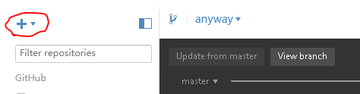

出现下图界面，点击标注的Clone。

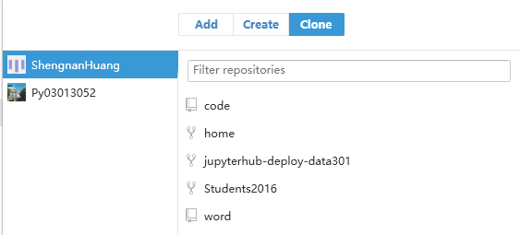

选中code，点击确定clone，并保存至github文件夹。

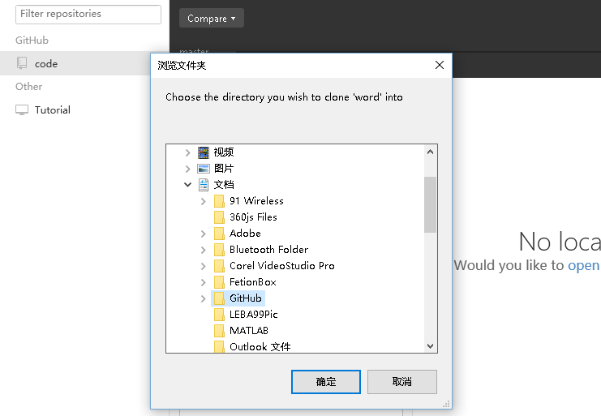

同上，再将word仓库clone至本地。

1. **推送文档**

将文档复制后粘贴到仓库的目录中。

在软件出现的界面上填写Summary栏，点击commit to master

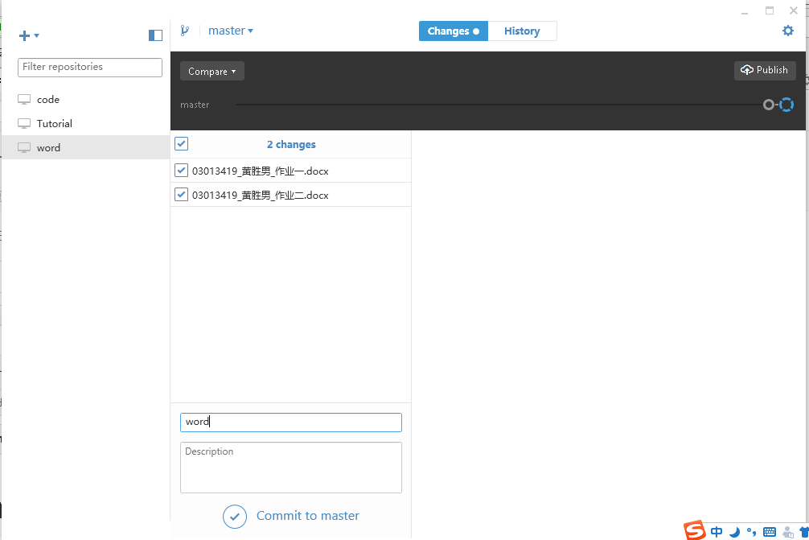

即完成本地推送。

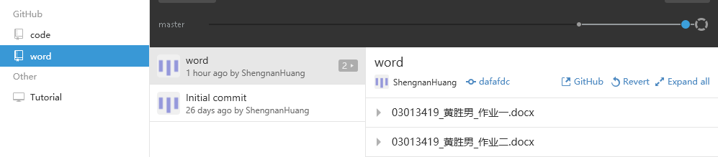

点击界面右上角的sync即可将推送同步至github网页。

在网页上查看，结果如下图，同步推送成功。

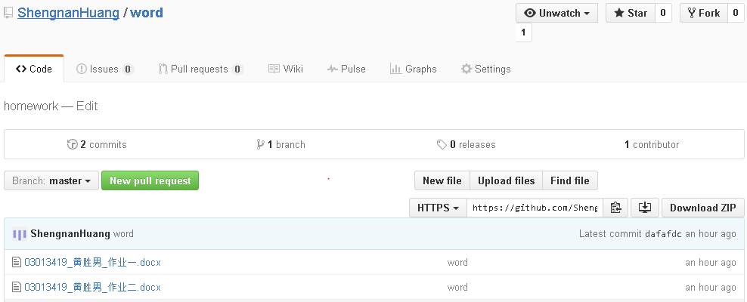

1. **小结**

这次作业因为选择的github软件与其他同学不同，所以大部分工作只能自己摸索，但是我也发现这样的学习效果比单纯借鉴要好得多。

一开始我在本地创建了word和code两个仓库并完成了本地推送，但是打开网页却并没有发现上传的文档。当我想通本地新建的仓库和网页上之前建的仓库并不是同一个之后，选择了clone仓库，然后重新上传，结果网页上依然没有更新。偶然的情况下我看到了老师分享的知乎问题“怎样使用GitHub？”，在里面找到了答案，点击右上角的sync就可以完成同步。

这次作业的完成让我不仅认识到了实践操作对软件学习的重要性，还让我体验到了在实践中主动获取新知识的乐趣。

